Samlet status

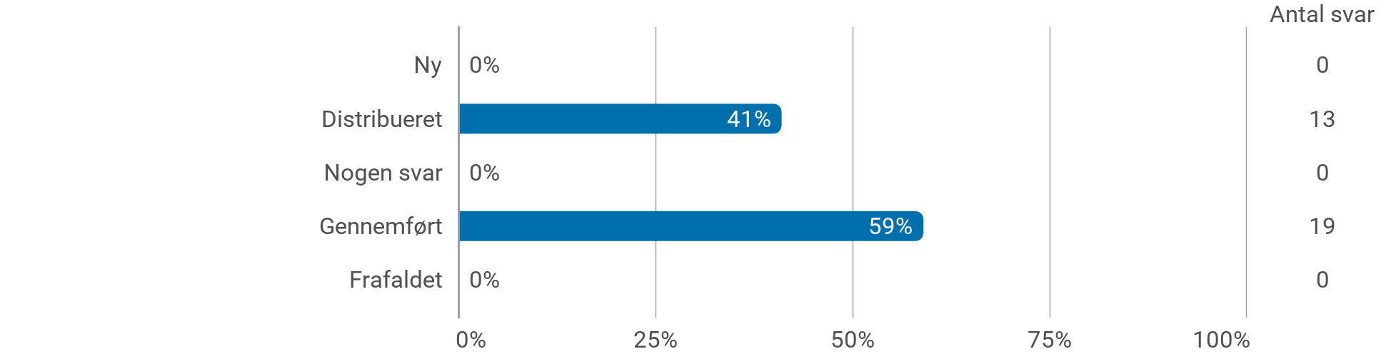

Evaluering af: Semestret generelt

Hvor enig er du i følgende udsagn:

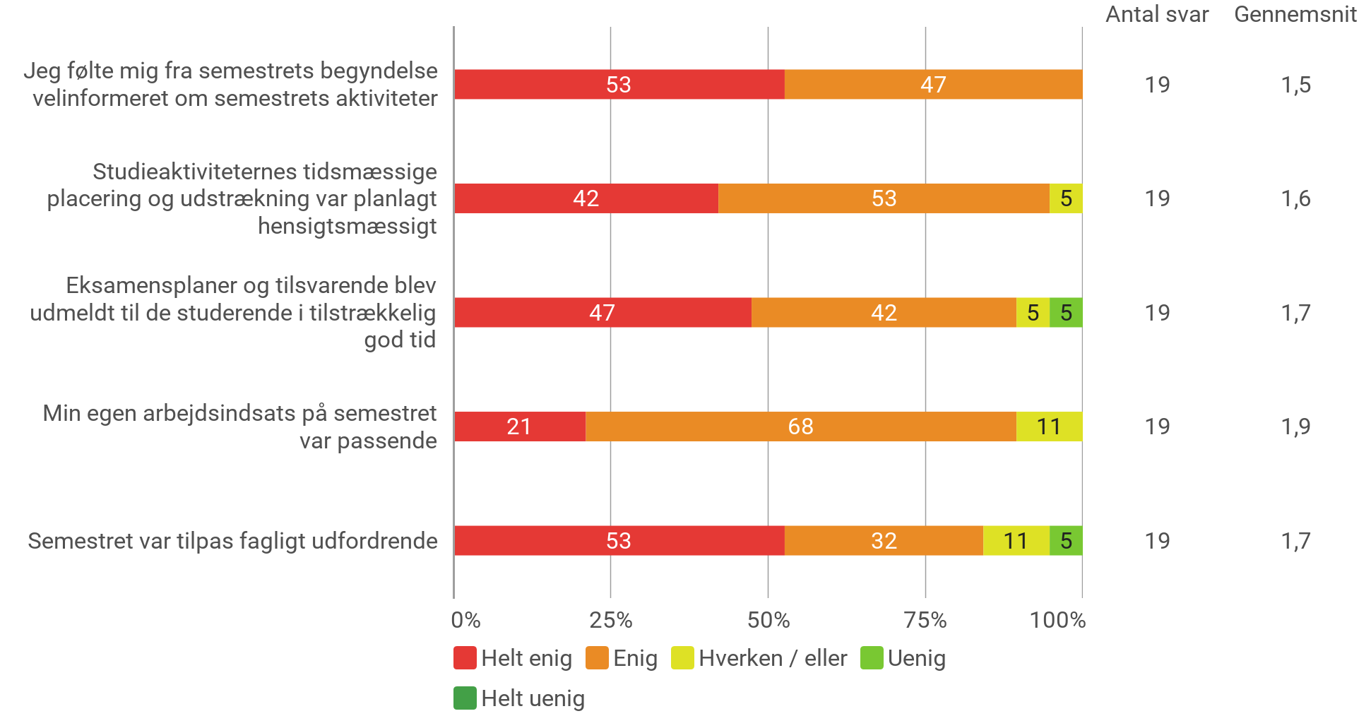

Evaluering af: Semestret generelt

Hvordan var de fysiske og æstetiske forhold, som dannede rammen om semestrets afvikling (undervisningslokaler, indeklima, udstyr, værksteder, pausefaciliteter osv.)?

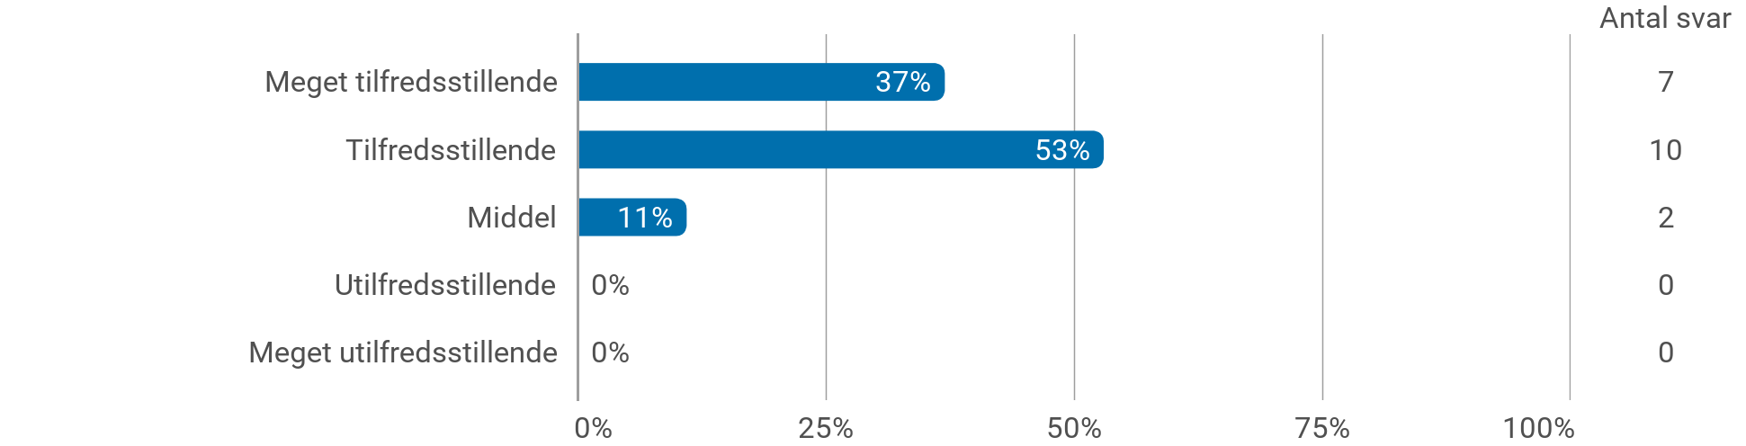

Evaluering af: Semestret generelt

Hvordan var det psykiske studiemiljø – herunder hvordan trivedes du - på uddannelsen?

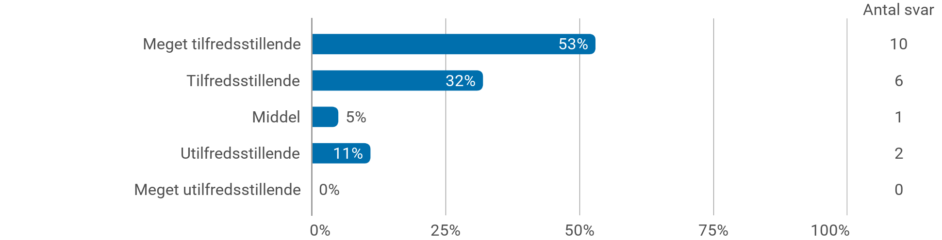

Evaluering af modulet: Læring i praksis

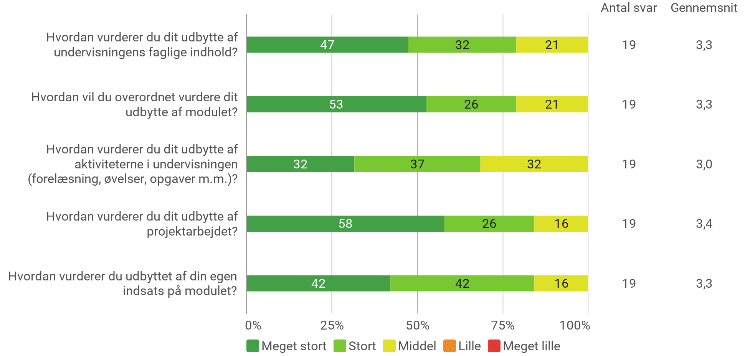

Evaluering af modulet: Læring i praksis – Vejledning

Angiv hvor enig du er i følgende udsagn

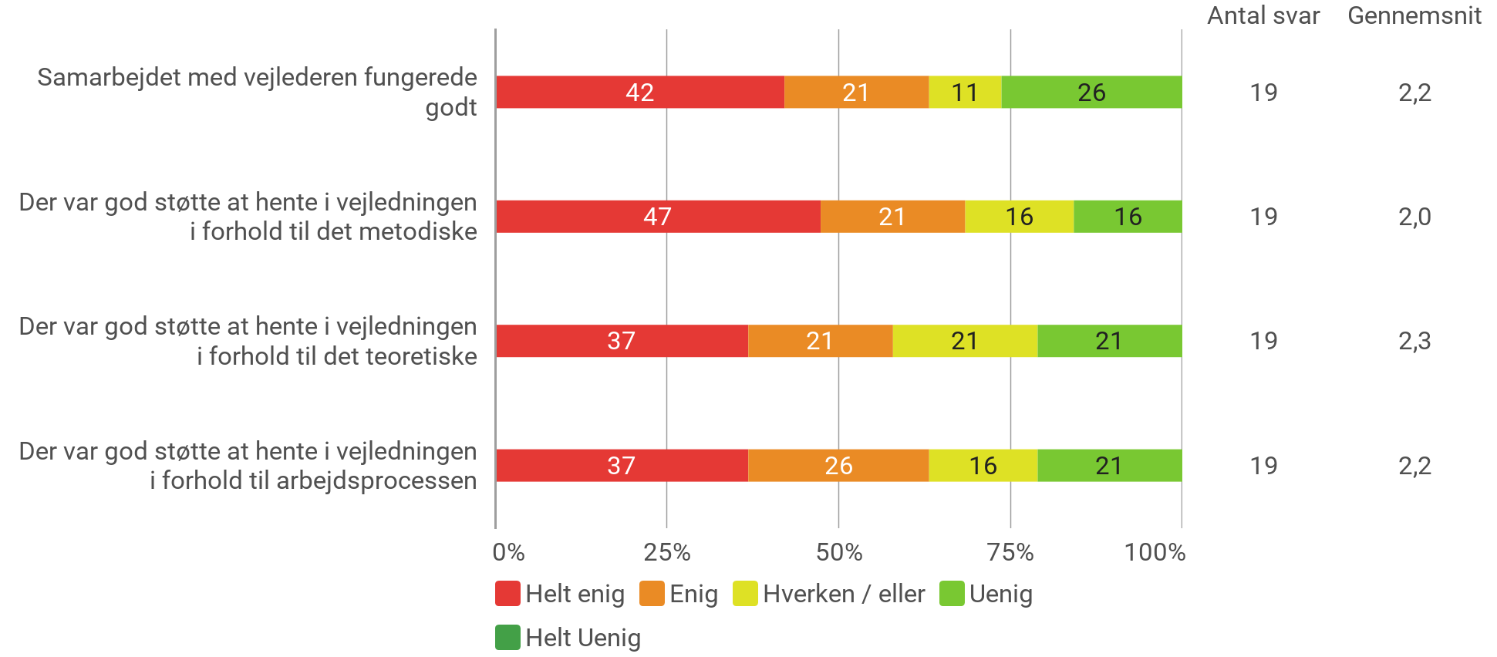

Evaluering af modulet: Læring i praksis

Angiv hvor enig du er i følgende udsagn

Eksamensformen virkede hensigtsmæssig i forhold til semestrets faglige indhold?

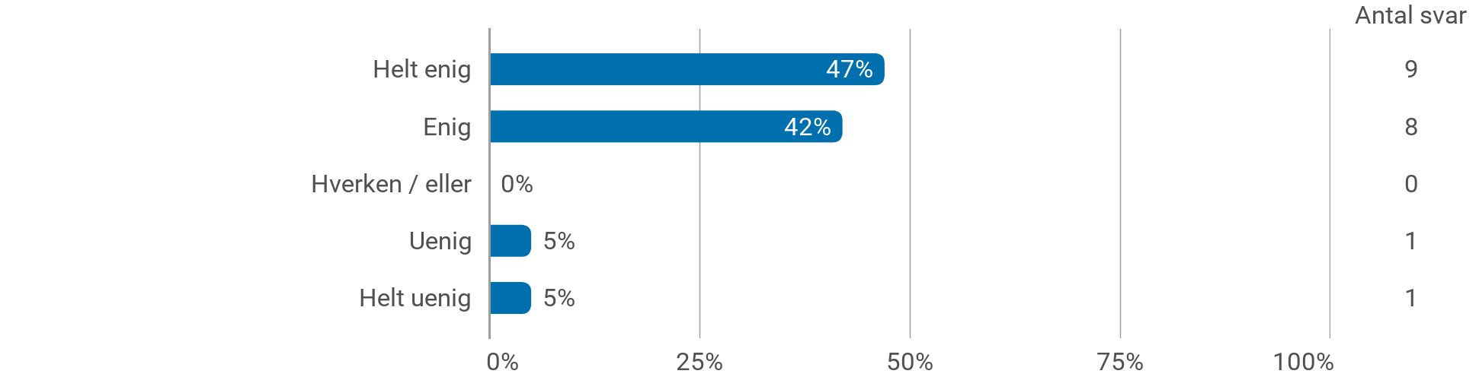

Evaluering af modulet: Evaluering af læreprocesser

Angiv din grad af enighed i følgende udsagn:

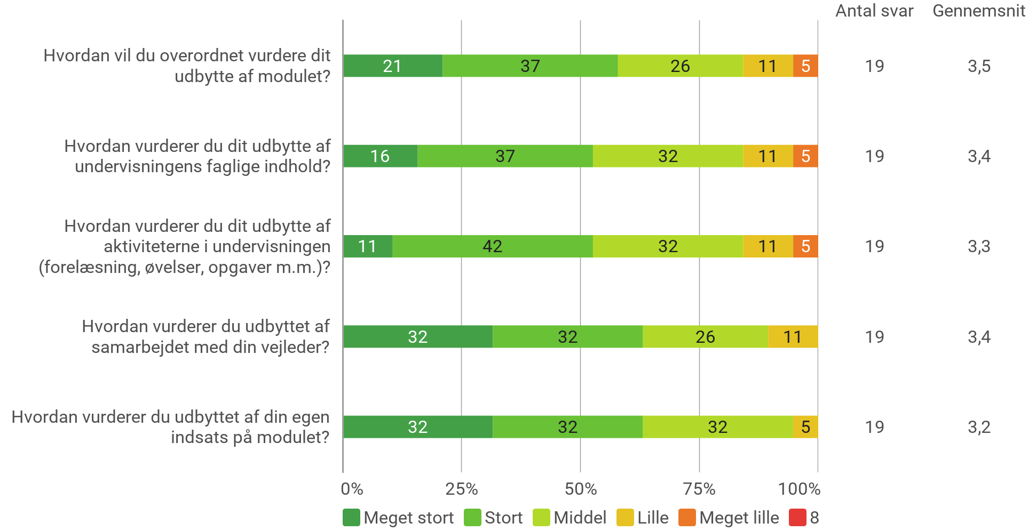

Evaluering af: Udviklingsdialogen

Hvordan vurderer du dit udbytte af udviklingsdialogen?

